COMMUNIQUÉ DE PRESSE

Würth Elektronik propose des produits CEM autocollants
Le patch atténue comme un boîtier de blindage
Waldenburg (Allemagne), le 27 août 2024 – Würth Elektronik lance la feuille d’absorption EMI hybride WE-EMIP, une solution pratique pour prévenir les interférences électromagnétiques. La couche adhésive intégrée rend le patch facile à coller. Il offre une atténuation élevée, supérieure à 40 dB, sur une large gamme de fréquences. Des versions isolées et non isolées sont disponibles. La version non isolée permet la mise à la terre.
La feuille d’absorption hybride composée d’un matériau absorbant EMI et d’une couche d’aluminium est désormais disponible dans les formats suivants : feuille 105 × 74 mm, 297 × 210 mm ou rouleau 15 m × 50 mm. Würth Elektronik propose un produit qui permet de maîtriser facilement les problèmes de CEM liés aux émissions rayonnées et de protéger les composants sensibles ou les zones sujettes aux interférences. Le patch offre une atténuation jusqu’à 12 fois supérieure à celle des feuilles absorbantes disponibles jusqu’à présent et permet d’atteindre des valeurs d’atténuation qui, autrement, ne pourraient être obtenues qu’avec des boîtiers de blindage.

Images disponibles
Les images suivantes peuvent être téléchargées sur Internet pour impression : https://kk.htcm.de/press-releases/wuerth/
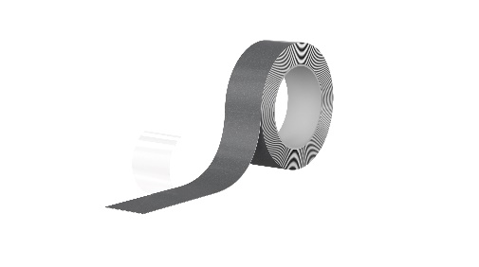  Source photo : Würth Elektronik  Feuille d’absorption WE-EMIP : atténuation supérieure à 40 dB sur une large gamme de fréquences. | 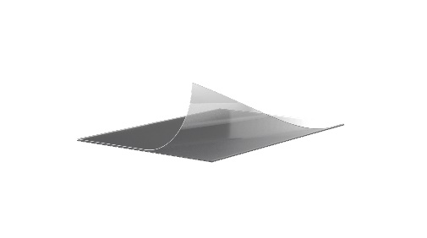  Source photo : Würth Elektronik  Le patch d’absorption est simplement collé sur le composant à protéger ou sur la source d’interférence.

À propos du groupe Würth Elektronik eiSos
Le groupe Würth Elektronik eiSos est un fabricant de composants électroniques et électromécaniques pour l'industrie électronique et un facilitateur technologique pour des solutions électroniques pionnières. Würth Elektronik eiSos est l'un des plus grands fabricants européens de composants passifs et est actif dans 50 pays. Les sites de production situés en Europe, en Asie et en Amérique du Nord fournissent un nombre croissant de clients dans le monde entier.
La gamme de produits comprend : composants CEM, inductances, transformateurs, composants RF, varistances, condensateurs, résistances, quartz et oscillateurs, modules de puissance, bobines pour le transfert de puissance sans fils, diodes électroluminescentes, modules radio, connecteurs, Composants pour alimentations, switchs, boutons-poussoirs, plots de connexion de puissance, porte-fusibles, capteurs et solutions pour la transmission de données sans fils. La gamme est complétée par des solutions personnalisées.
L'orientation service inégalée de la société se caractérise par la disponibilité de tous les composants du catalogue en stock sans quantité minimum de commande, des échantillons gratuits et une assistance étendue via un personnel technico-commercial et des outils de sélection.
Würth Elektronik fait partie du groupe Würth, leader mondial sur le marché des techniques d'assemblage et de fixation. La société emploie 7900 personnes et a réalisé un chiffre d'affaires de 1,24 milliard d’euros en 2023.
Würth Elektronik : more than you expect !
Plus amples informations sur le site www.we-online.com
Autres informations :  Würth Elektronik France  Romain Méjean  1861, Avenue Henri Schneider  CS 70029  69881 Meyzieu Cedex  France  Mob : +33 6 75 28 45 24  Courriel :  romain.mejean@we-online.com  www.we-online.com | Contact presse :  HighTech communications GmbH  Brigitte Basilio  Brunhamstrasse 21  81249 München  Allemagne  Tél : +49 89 500778-20  Courriel :  b.basilio@htcm.de  www.htcm.de

